Mẫu số 05 (a)
BẢN KÊ KHAI THÔNG TIN VỀ NHÀ THẦU
Ngày: 30/08/2024
Số hiệu và tên gói thầu: Cung cấp, lắp đặt và chuyển giao công nghệ 01 máy sấy Tumbler
Trang__/__trang
Tên nhà thầu: Công ty TNHH MTV Thương mại và Dịch vụ Ngọc Thơm
Trong trường hợp liên danh, ghi tên của từng thành viên trong liên danh
Nơi nhà thầu đăng ký kinh doanh, hoạt động: TP Hồ Chí Minh
Năm thành lập công ty: 2009
Địa chỉ hợp pháp của nhà thầu: Số 12/14/18 Đường 49, Khu phố 7, phường Hiệp Bình Chánh, thành phố Thủ Đức, thành phố Hồ Chí Minh, Việt Nam.
Thông tin về đại diện hợp pháp của nhà thầu
Tên: TRẦN THỊ THƠM
Địa chỉ: Số 12/14/18 Đường 49, Khu phố 7, phường Hiệp Bình Chánh, thành phố Thủ Đức, thành phố Hồ Chí Minh, Việt Nam.
Số điện thoại/fax: 0917 823 679
Địa chỉ email: ngocthomtrading@gmail.com
1. Kèm theo là bản chụp một trong các tài liệu sau đây: Giấy chứng nhận đăng ký doanh nghiệp, quyết định thành lập hoặc tài liệu có giá trị tương đương do cơ quan có thẩm quyền của nước mà nhà thầu đang hoạt động cấp.
2. Trình bày sơ đồ tổ chức của nhà thầu.

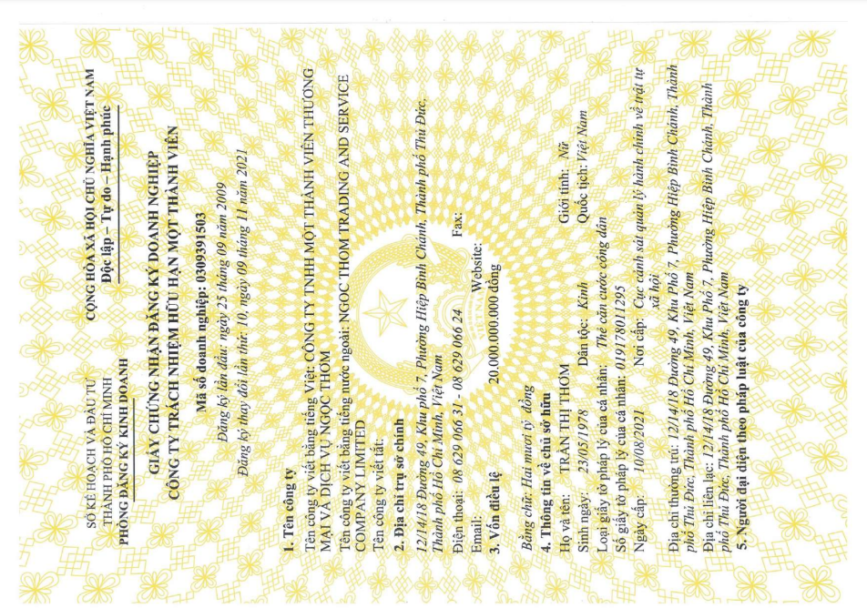


SƠ ĐỒ CƠ CẤU TỔ CHỨC CÔNG TY
